- productos más vendidos por cantidad

SELECT
p.nombre_producto,
SUM(dv.cantidad) AS total_vendido
FROM detalle_venta dv
JOIN producto p ON dv.id_producto = p.id_producto
JOIN venta v ON dv.id_venta = v.id_venta
WHERE v.estado_venta = 'Pagada'
GROUP BY p.nombre_producto
ORDER BY total_vendido DESC
LIMIT 5;

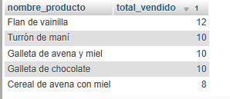

- total de ventas y promedio por asesor comercial

SELECT
CONCAT(u.primer_nombre, ' ', u.primer_apellido) AS asesor,
COUNT(v.id_venta) AS cantidad_ventas,
SUM(v.total) AS total_vendido,
AVG(v.total) AS promedio_por_venta
FROM venta v
JOIN usuario u ON v.id_usuario = u.id_usuario
WHERE u.id_rol = 2 AND v.estado_venta = 'Pagada'
GROUP BY u.id_usuario
ORDER BY total_vendido DESC;

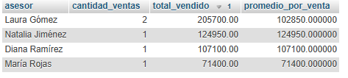

- Clientes con mayor número de pedidos entregados

SELECT
c.nombre_cliente,
COUNT(p.id_pedido) AS pedidos_entregados
FROM pedido p
JOIN cliente c ON p.id_cliente = c.id_cliente
WHERE p.estado_pedido = 'Entregado'
GROUP BY c.id_cliente
ORDER BY pedidos_entregados DESC
LIMIT 10;

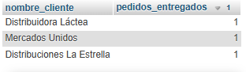

- Total de ingresos mensuales (últimos 6 meses)

SELECT
DATE_FORMAT(v.fecha_venta, '%Y-%m') AS mes,
SUM(v.total) AS ingresos_mensuales
FROM venta v
WHERE v.estado_venta = 'Pagada'
GROUP BY mes
ORDER BY mes DESC
LIMIT 6;



- Rentabilidad promedio por categoría de producto
SELECT
c.nombre_categoria,
ROUND(SUM(dv.precio_unitario * dv.cantidad), 2) AS total_ingresos,
COUNT(DISTINCT dv.id_venta) AS num_ventas,
ROUND(SUM(dv.precio_unitario * dv.cantidad) / COUNT(DISTINCT dv.id_venta), 2) AS ingreso_promedio_por_venta
FROM detalle_venta dv
JOIN producto p ON dv.id_producto = p.id_producto
JOIN categoria c ON p.id_categoria = c.id_categoria
JOIN venta v ON dv.id_venta = v.id_venta
WHERE v.estado_venta = 'Pagada'
GROUP BY c.id_categoria
ORDER BY total_ingresos DESC;

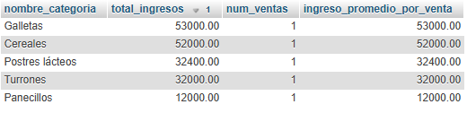

- Porcentaje de pedidos cancelados por asesor

SELECT
CONCAT(u.primer_nombre, ' ', u.primer_apellido) AS asesor,
COUNT(p.id_pedido) AS total_pedidos,
SUM(CASE WHEN p.estado_pedido = 'Cancelado' THEN 1 ELSE 0 END) AS cancelados,
ROUND((SUM(CASE WHEN p.estado_pedido = 'Cancelado' THEN 1 ELSE 0 END) / COUNT(p.id_pedido)) * 100, 2) AS porcentaje_cancelacion
FROM pedido p
JOIN usuario u ON p.id_usuario = u.id_usuario
WHERE u.id_rol = 2
GROUP BY u.id_usuario
ORDER BY porcentaje_cancelacion DESC;

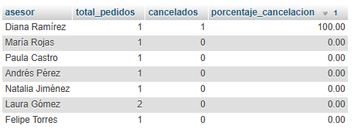

- Tiempo promedio entre pedido y venta final

SELECT
ROUND(AVG(TIMESTAMPDIFF(DAY, p.fecha_pedido, v.fecha_venta)), 2) AS dias_promedio_proceso
FROM venta v
JOIN pedido p ON v.id_pedido = p.id_pedido
WHERE v.estado_venta = 'Pagada';

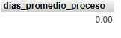
- Total de devoluciones por motivo (análisis de calidad y logística)

SELECT
motivo,
COUNT(id_devolucion) AS cantidad_devoluciones,
ROUND((COUNT(id_devolucion) / (SELECT COUNT(*) FROM devolucion)) * 100, 2) AS porcentaje
FROM devolucion
GROUP BY motivo
ORDER BY cantidad_devoluciones DESC;

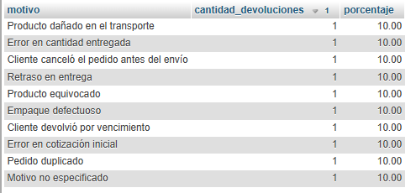

- Productos más cotizados pero con menor conversión a venta

SELECT
p.nombre_producto,
COUNT(DISTINCT dc.id_cotizacion) AS veces_cotizado,
COUNT(DISTINCT dv.id_venta) AS veces_vendido,
ROUND(
(COUNT(DISTINCT dv.id_venta) / COUNT(DISTINCT dc.id_cotizacion)) * 100,
2
) AS porcentaje_conversion
FROM producto p
LEFT JOIN detalle_cotizacion dc ON p.id_producto = dc.id_producto
LEFT JOIN detalle_venta dv ON p.id_producto = dv.id_producto
GROUP BY p.id_producto
HAVING veces_cotizado > 0
ORDER BY porcentaje_conversion ASC
LIMIT 10;

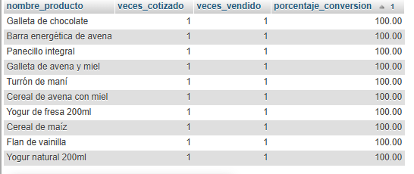

- Promedio de productos por pedido según el estado

SELECT
p.estado_pedido,
ROUND(AVG(dv.cantidad), 2) AS promedio_productos
FROM pedido p
JOIN venta v ON p.id_pedido = v.id_pedido
JOIN detalle_venta dv ON v.id_venta = dv.id_venta
GROUP BY p.estado_pedido
ORDER BY promedio_productos DESC;

